**INSTITUTO POLITÉCNICO NACIONAL**

**ESCUELA SUPERIOR DE CÓMPUTO**

***Compiladores***

***PRACTICA 3***

***Tabla de Simbolos Opción vectores (Agregar Variables)***

**Presenta:** Frausto Robles Ángel

**2019630177**

**Docente:** Tecla Parra Roberto

**Grupo: 5CM2**



**Descripción**

En esta practica se agrego el poder definir variables en la calculadora de vectores de la practica 1, para hacer esto es muy sencillo por ejemplo x=[1 1 1], se añade x a la entrada en la tabla de símbolos, se modifico la gramática y se agregaron unas funciones mas.

## Código

Se muestra el codigo que se modifico.

Simbolos gramaticales y elementos que se agregaron a la pila

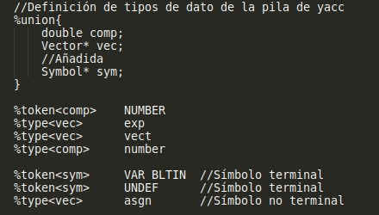

Gramatica:

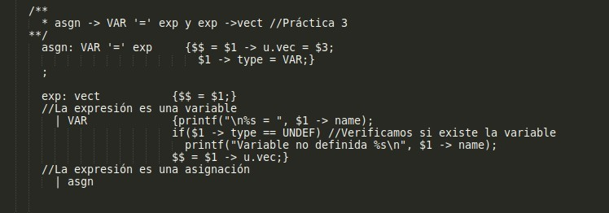

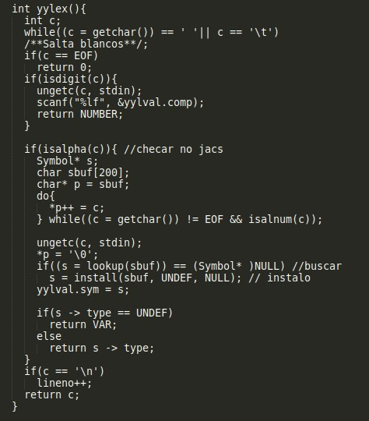yylex()

Se añadió la tabla de simbolos que se llama hoc.c

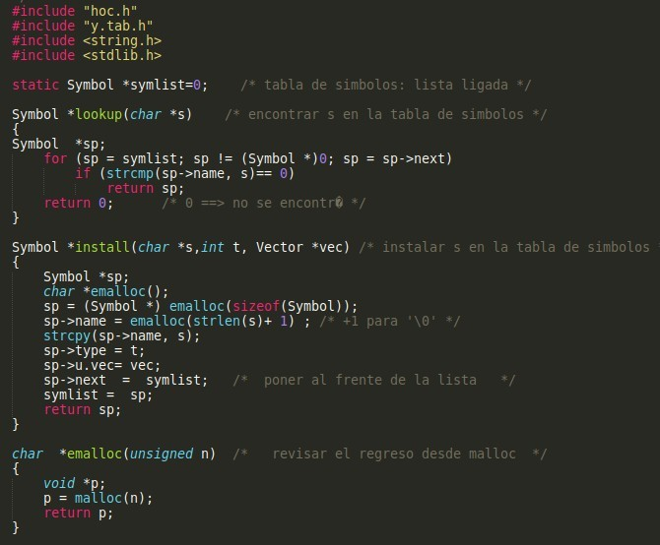

y tambien su header

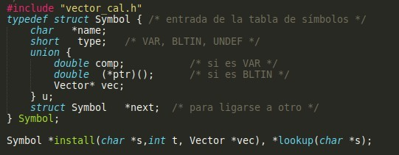

## Pruebas del Programa

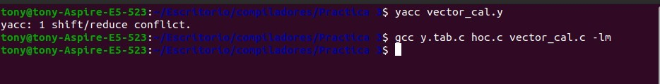Primero se muestra como se compila el programa, que es con los siguientes comandos dentro de la terminal de ubuntu:

Y para ejecutar se hace de la siguiente manera:



Y finalmente muestro como se usa el programa con unas operaciones

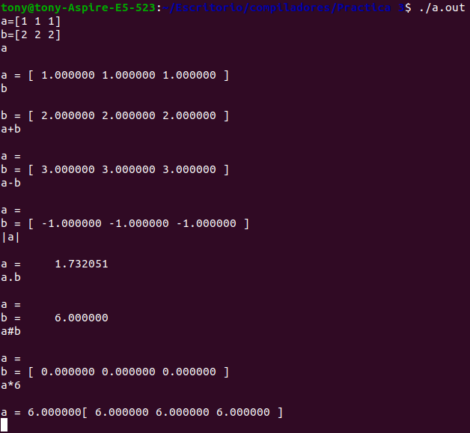

## Conclusion

Esta practica se me hizo mas sencilla que la anterior puesto que en esta fue como la continuacion de la practica 1 donde solo era operaciones de vectores y en esta agregue la tabla de simbolos y la opcion a definir variables en nuestra calculadora

## Link del video:

<https://youtu.be/3zfbZlQW62o>